**시즐리니언 레벨 디자인**

**게임 설명 및 목표**

러시아 미제 사건 ‘디아틀로프 사건’을 각색하여 만든 게임

베이스 캠프→비즈하이→오르트기슭→오두막→소련 군부대 장소를 배경으로 스토리가 진행되며, 그 안에서 벌어지는 미스테리한 사건의 진실을 플레이어가 직접 경험해나간다.

**레벨 목표**

* 베이스 캠프 : 베이스 캠프부터 비즈하이까지 올라가는 장소 그 어딘가에서 설산 등반에 필요한 재료를 얻고 설산에서 벌어지는 위험 상황에 대비
* 비즈하이 : 탐사대원간의 불화로 둘로 나누어지게 될 때, 해야할 선택과 NPC 퀘스트 진행
* 오르트 기슭 : 함께 묵을 자리에 텐트를 설치하고 모닥불을 피우며, 다음날 아침에 일어난 사건들을 조사
* 오두막 : 오두막에서 지내는 동안 사용할 물자를 구하고 정비하며 오두막에서 일어난 사건에 대하여 조사
* 소련 군부대 : 환각초와 관련한 내용들을 수집하고 군인과의 전투를 통해 진실을 알아가기

**레벨 테마 및 분위기**

약간의 공포요소를 첨가하기 위해 눈보라가 치는 설산에서는 플레이어 시야를 차단하거나, 주변 환경을 어둡게 하여 플레이를 진행시킨다.

설산의 배경에 알맞게 춥고 오싹한 이미지 연출을 위해 바람소리와 알 수 없는 동물의 소리, 희미하게 들리는 원주민 부족 소리 등을 활용하여 게임이 풍기는 느낌을 한층 업그레이드 시킨다.

**레벨 레이아웃**

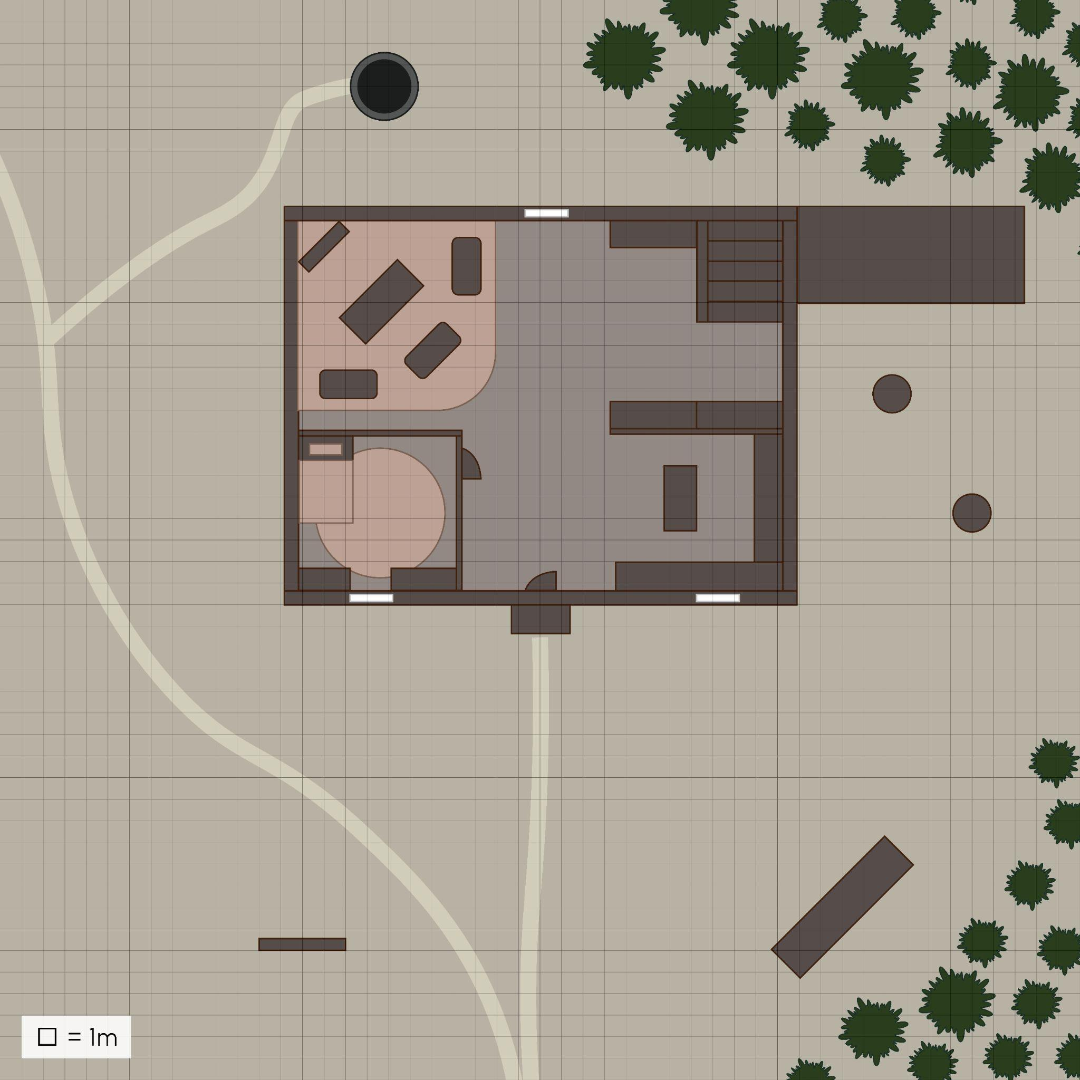

오두막 레이아웃

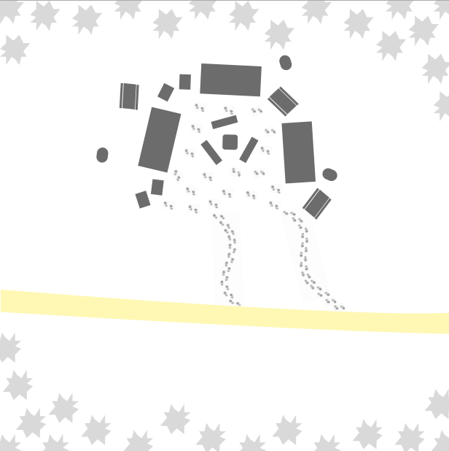

오르트기슭 레이아웃

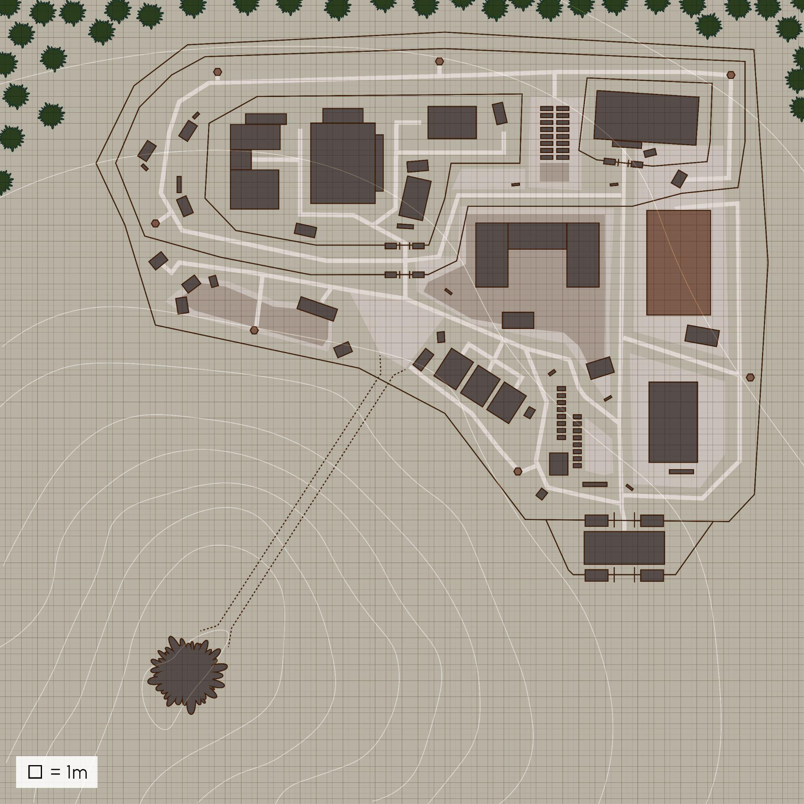

군부대 레이아웃

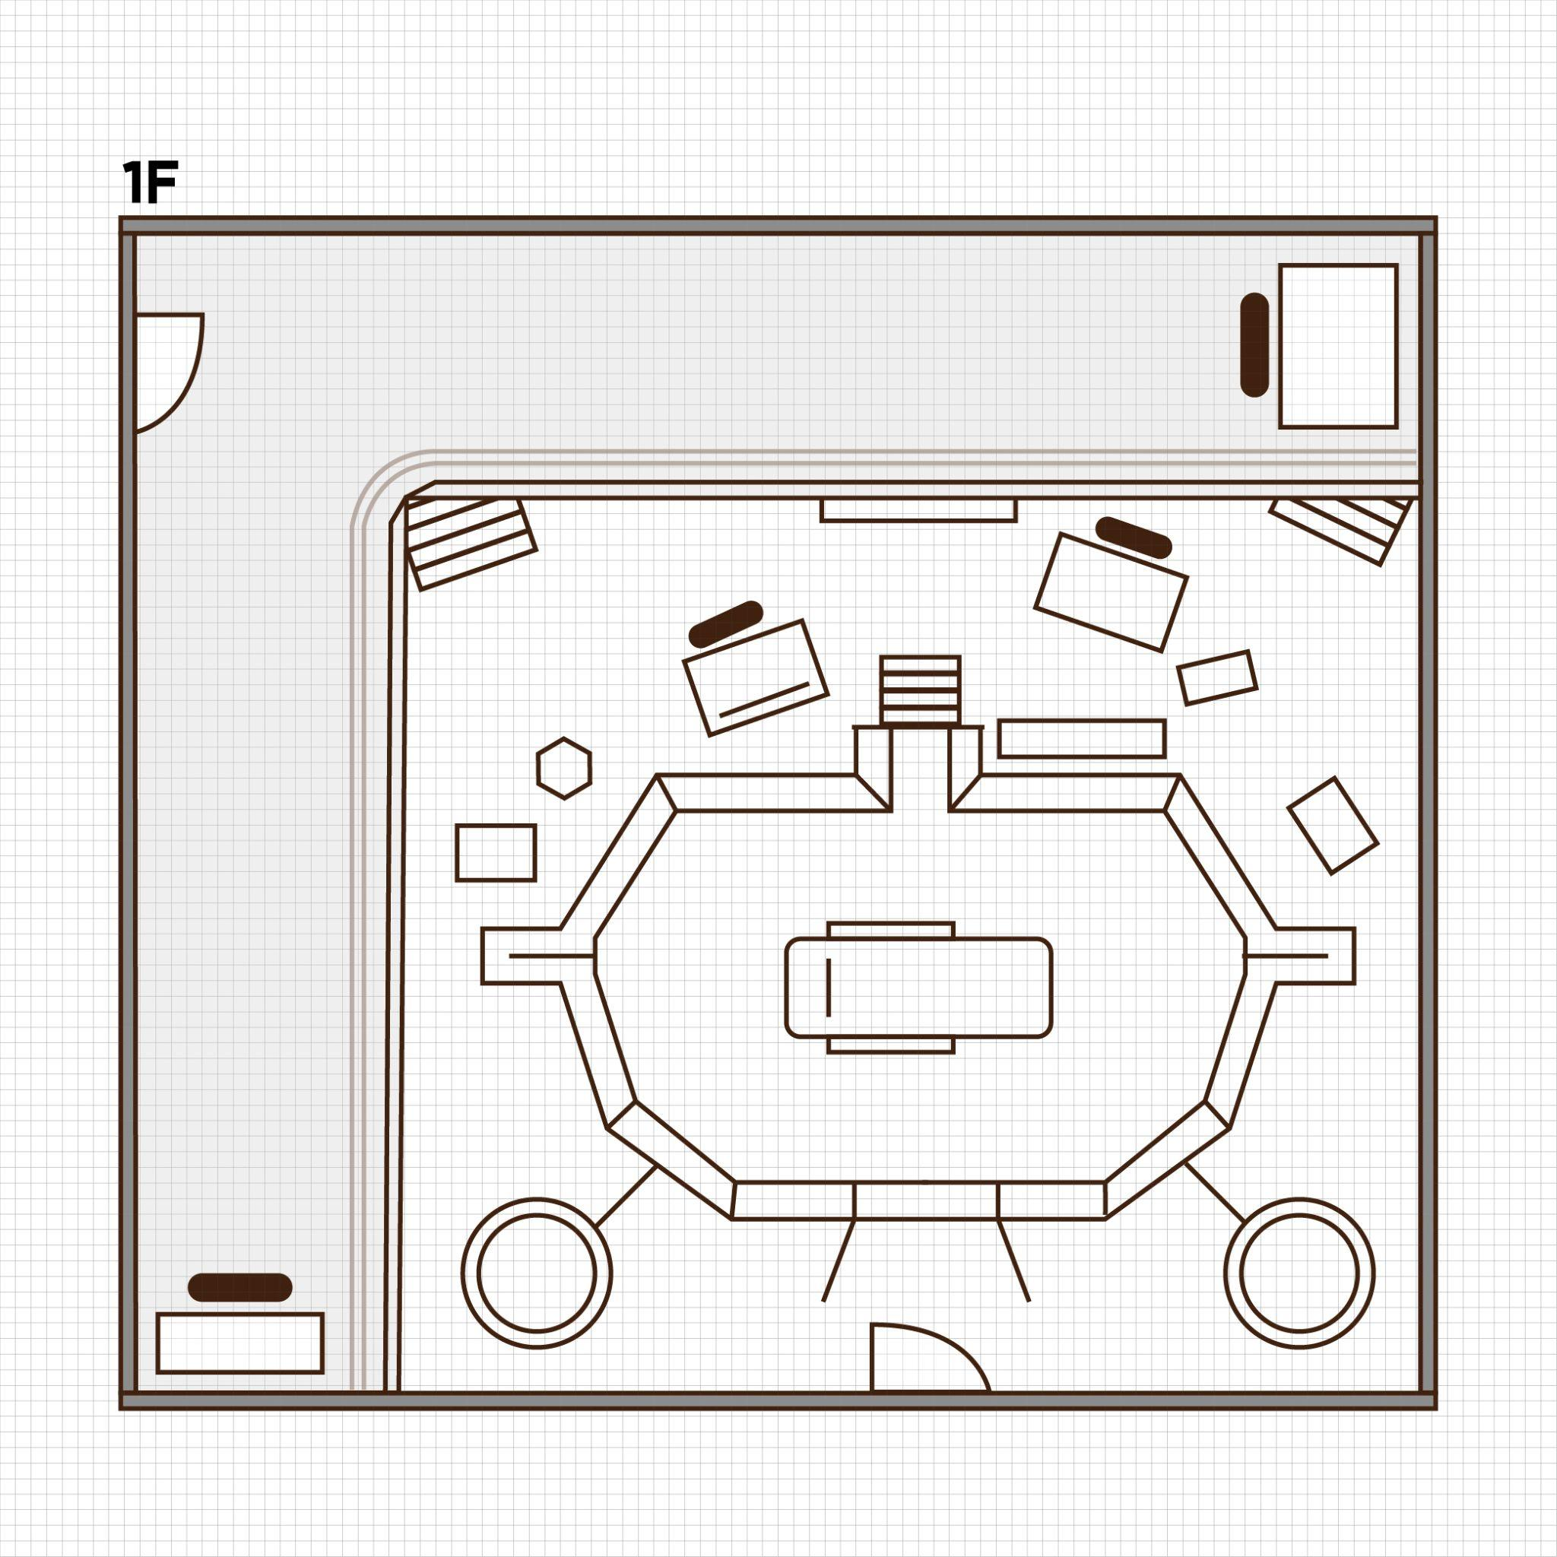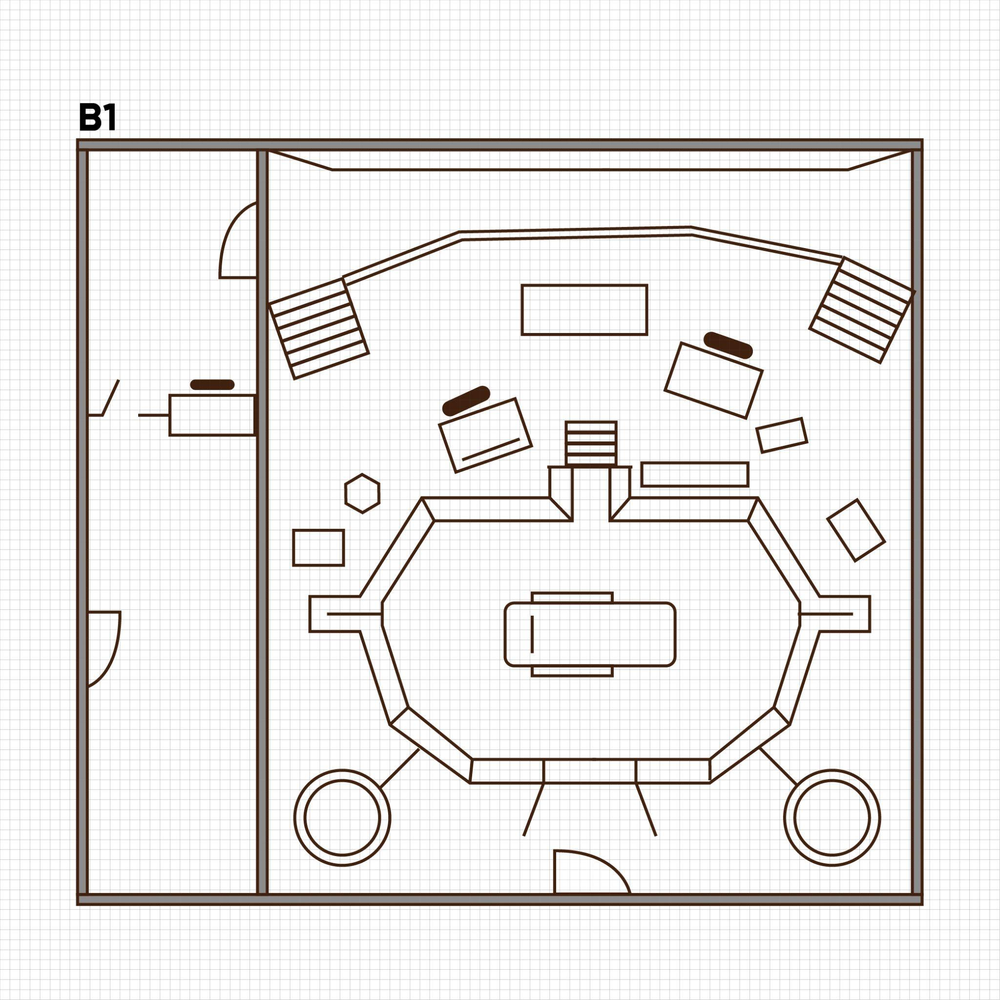

군부대 세부 레이아웃(실험실)

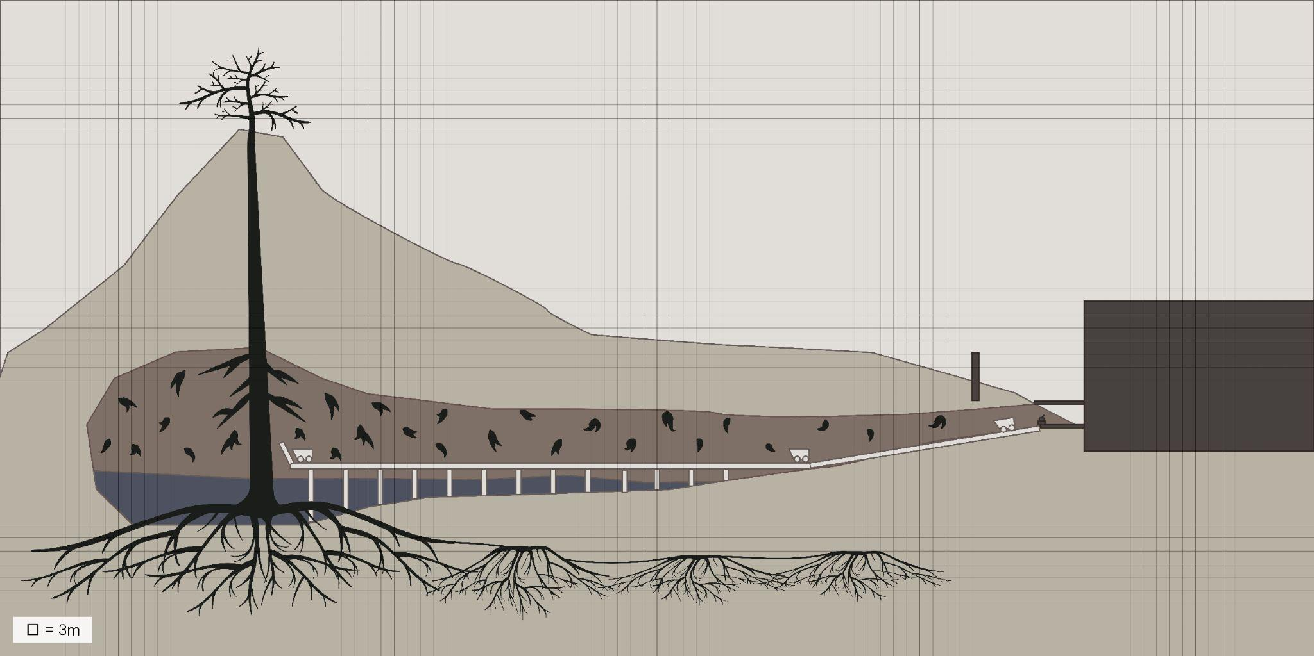

동굴 단면 레이아웃

**진행 흐름**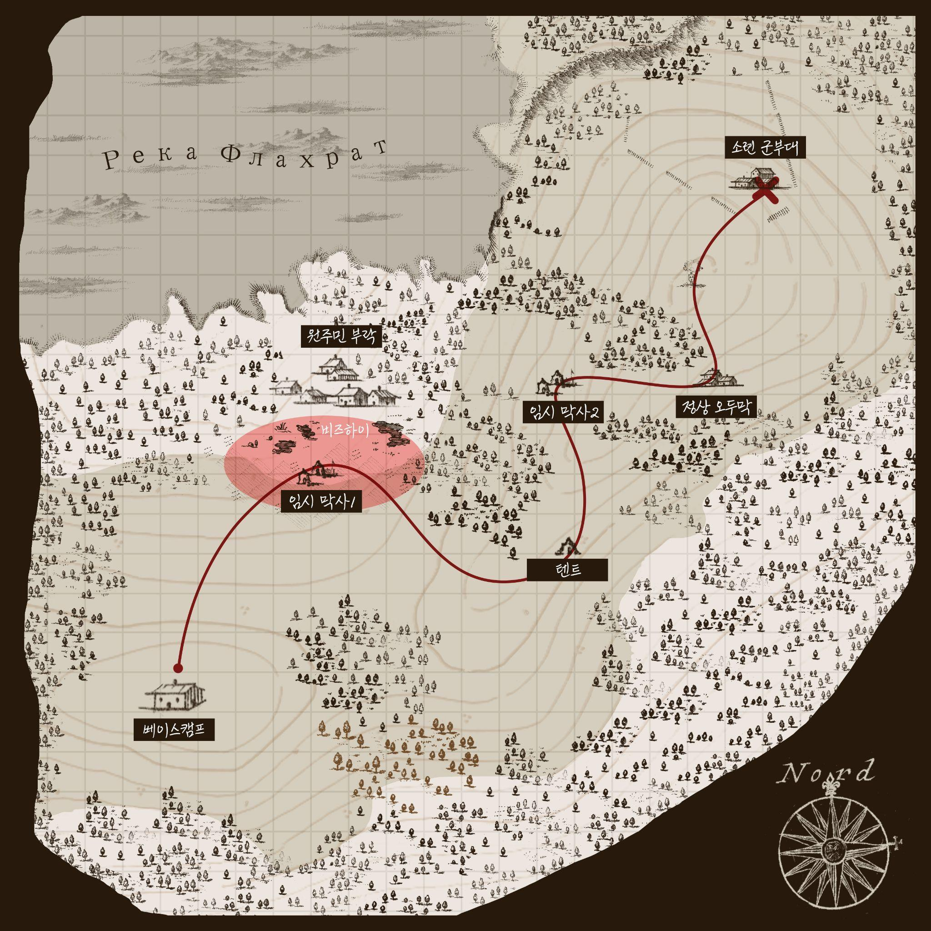

전체 월드 이미지(플레이어의 루트는 빨간 표시 확인)

**게임 요소 및 리소스**

1. 풀(환각초) : 불을 지필 때 사용할 아이템

2. 신호탄 : 퀘스트 진행을 위한 아이템

3. 나침반 : 정확한 위치 파악을 위한 아이템

4. 손전등 : 트리거로 인하여 어두운 상황에 놓이게 되었을 때 사용할 수 있는 아이템

5. 낡은 도끼 : 나무를 조각낼 때 사용할 수 있는 아이템

6. 작은 칼 : 동물에게서 고기를 얻어낼 때 사용할 수 있는 아이템

7. 혀 : 퀘스트 진행을 위한 아이템

8. 쪽지1 : 퀘스트 요소로 쓰일 아이템

9. 쪽지2 : 퀘스트 요소로 쓰일 아이템

10. 붕대 : 퀘스트 진행을 위한 아이템

11. 총 : 후반 전투 시스템에 쓰일 아이템

12. 안전로프 : 썰매 제작을 위해 필요한 아이템

13. 조각난 나무 : 썰매 제작을 위해 필요한 아이템

14. 썰매 : 퀘스트 진행을 위한 아이템

15. 군복 : 스토리 진행을 위해 필요한 아이템(퀘스트 요소로 쓰일 아이템)

16. 텐트 : 지정된 장소에 설치할 수 있는 아이템

17. 장작 : 지정된 장소에 배치할 수 있는 아이템

18. 동물 고기(뱀/토끼/사슴) : 퀘스트 진행을 위한 아이템

**스크립트 및 이벤트**

* 장소마다 NPC에게 말을 걸면 노출되는 대사가 달라진다.
* 베이스캠프부터 비즈하이까지 날씨트리거를 밟기 전까지
* 군부대에서 환각초 트리거에 노출되면 회상 시네마틱이 연출된다.

특정 상황이나 조건에 따라 발생하는 이벤트, 스크립트 기능을 포함하여 플레이에 영향을 미치는 모든 요소를 설명

**추후 계획**

게임상의 BM(아이템, 무기 거래)이 존재하지 않기 때문에 스토리적으로 깊게 다루지 않았던 환각초(신성한 나무)와 군부대, 원주민에 관련된 내용으로 DLC를 발매 할 예정이다.

기타 BM이 나온다면 게임상의 굿즈 상품들을 제작하여 BM 창출이 가능하다.

* 사운드 트랙
* 피규어
* 등반키트
* 키링
* 아트북
* 수첩 등

